Dokumentacja zdjęciowa
- pracownia ekologiczno-przyrodnicza
„Kraina Młodych Przyrodników”
Przygotowanie pomieszczenia - malowanie
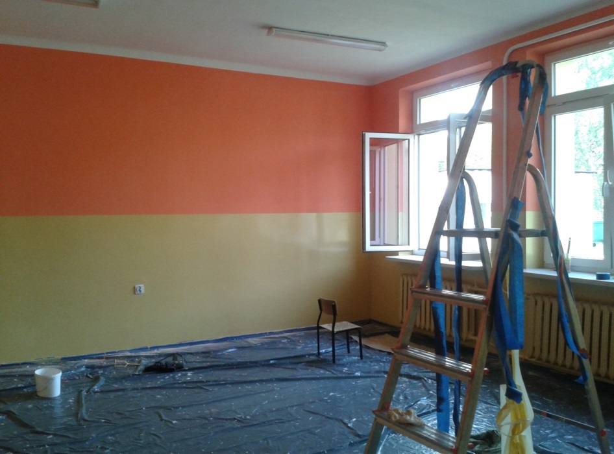
Etapy organizacji ekopracowni:
-fototapeta
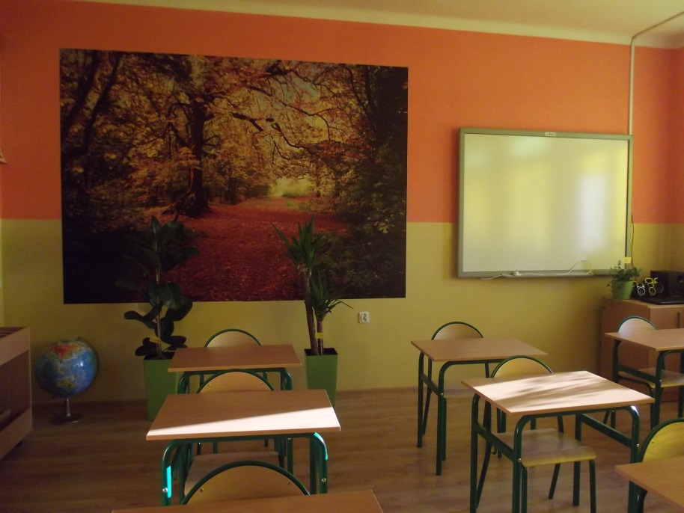
- strefa multimediów
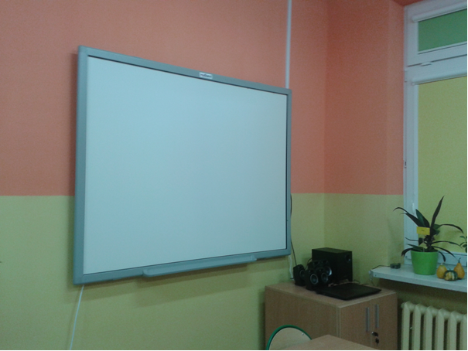
- strefa edukacyjna - pomoce
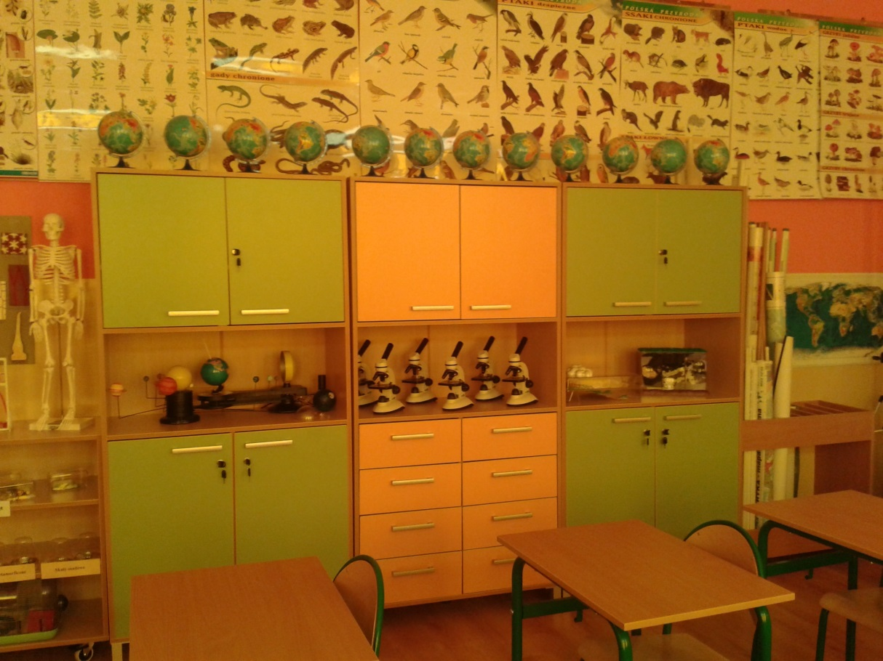

- kącik geograficzny
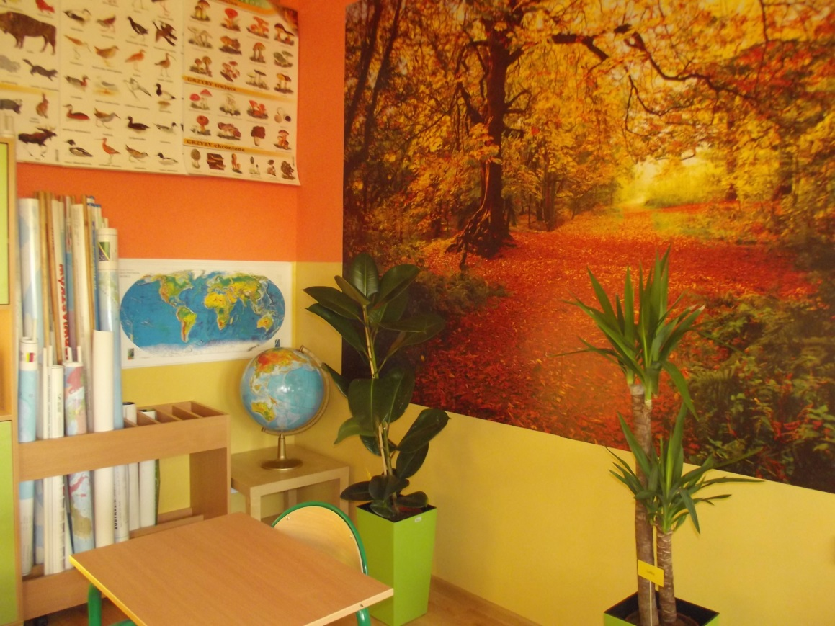
- kącik zoologiczny
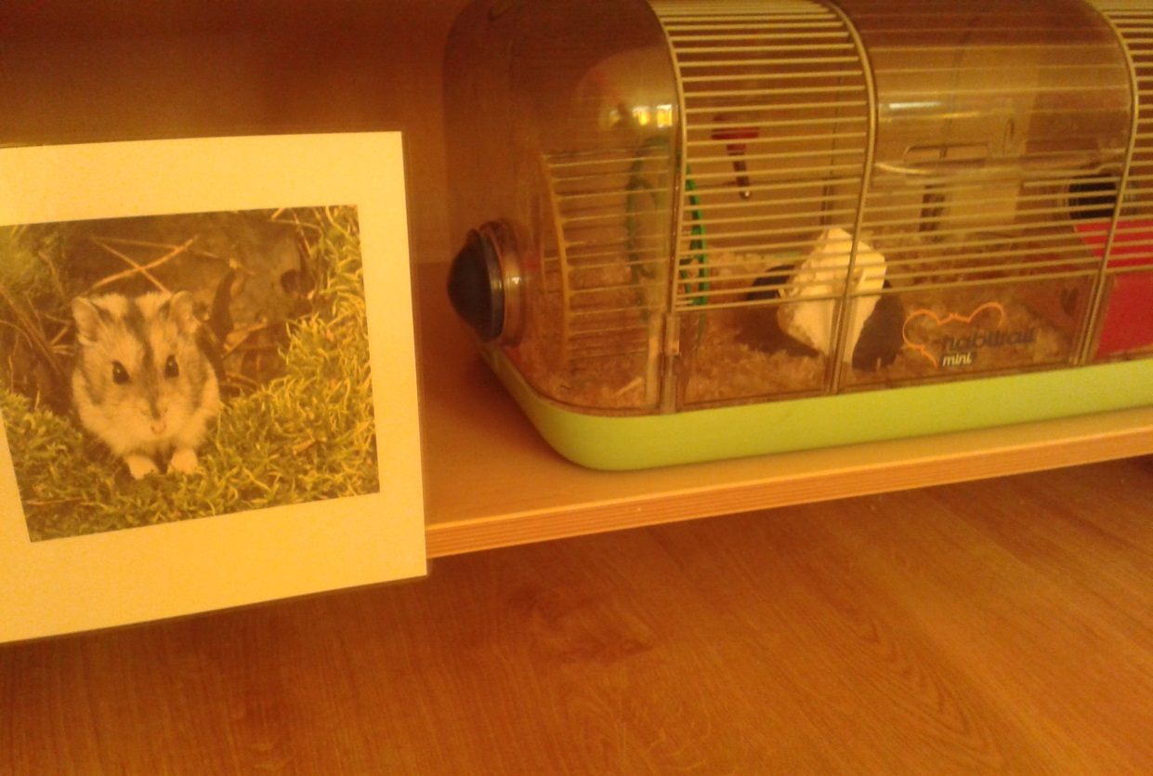
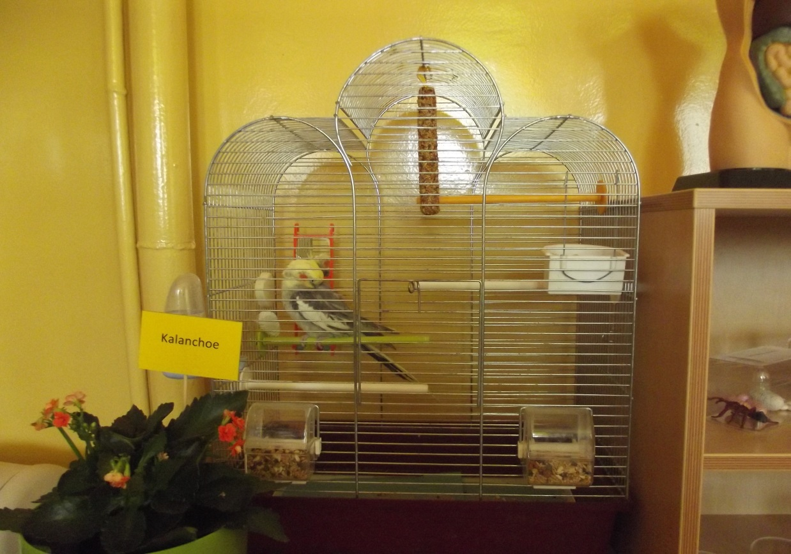
- akwarium
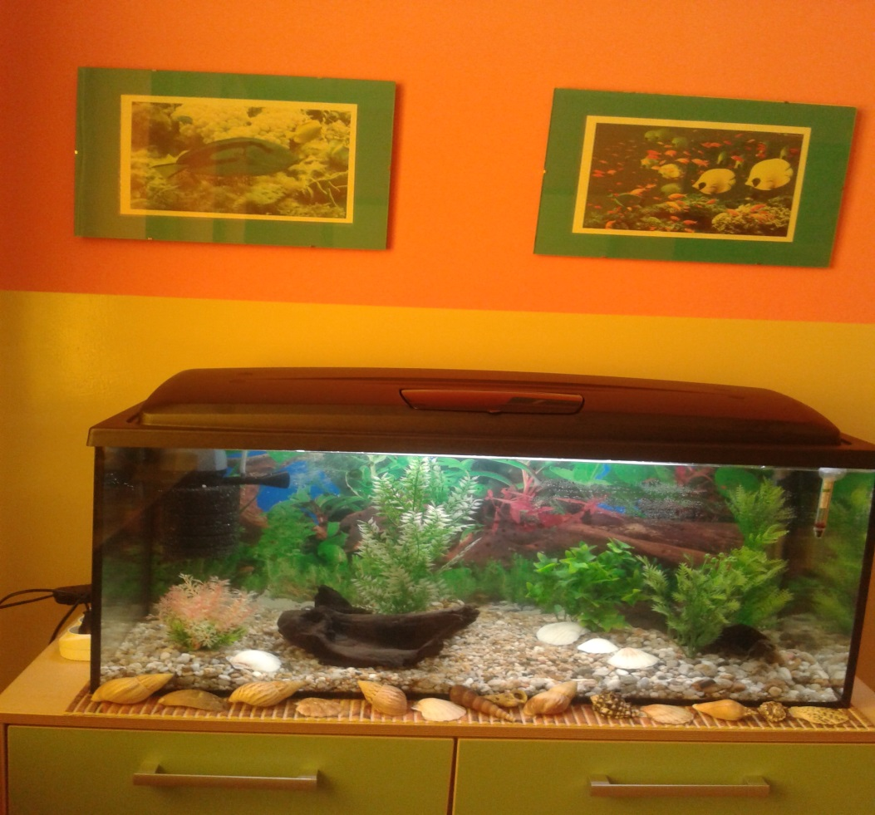
- kącik botaniczny
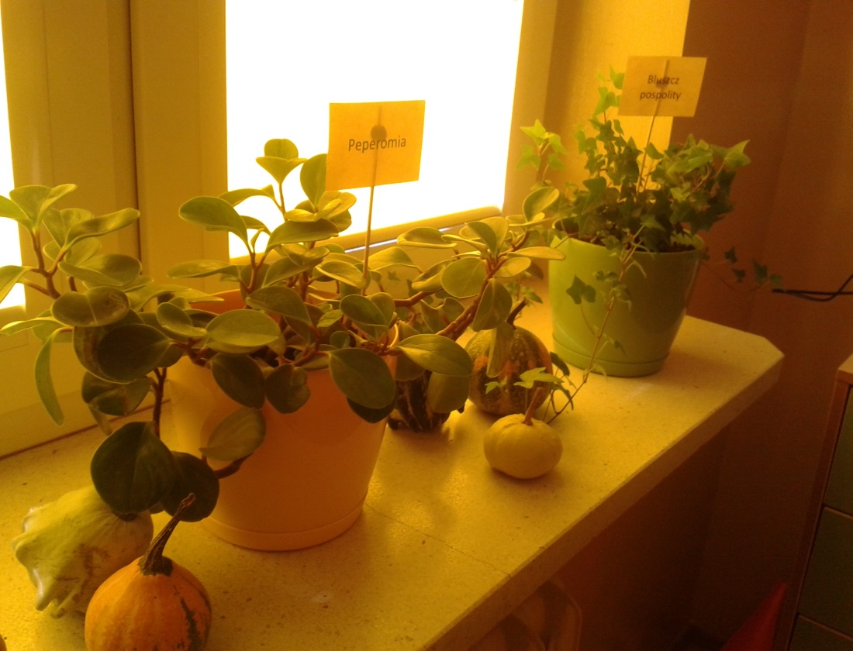
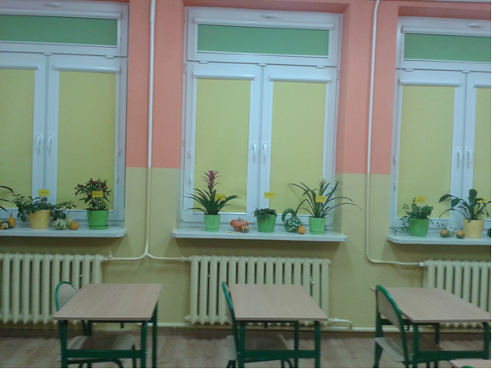
Ogólny wygląd pracowni
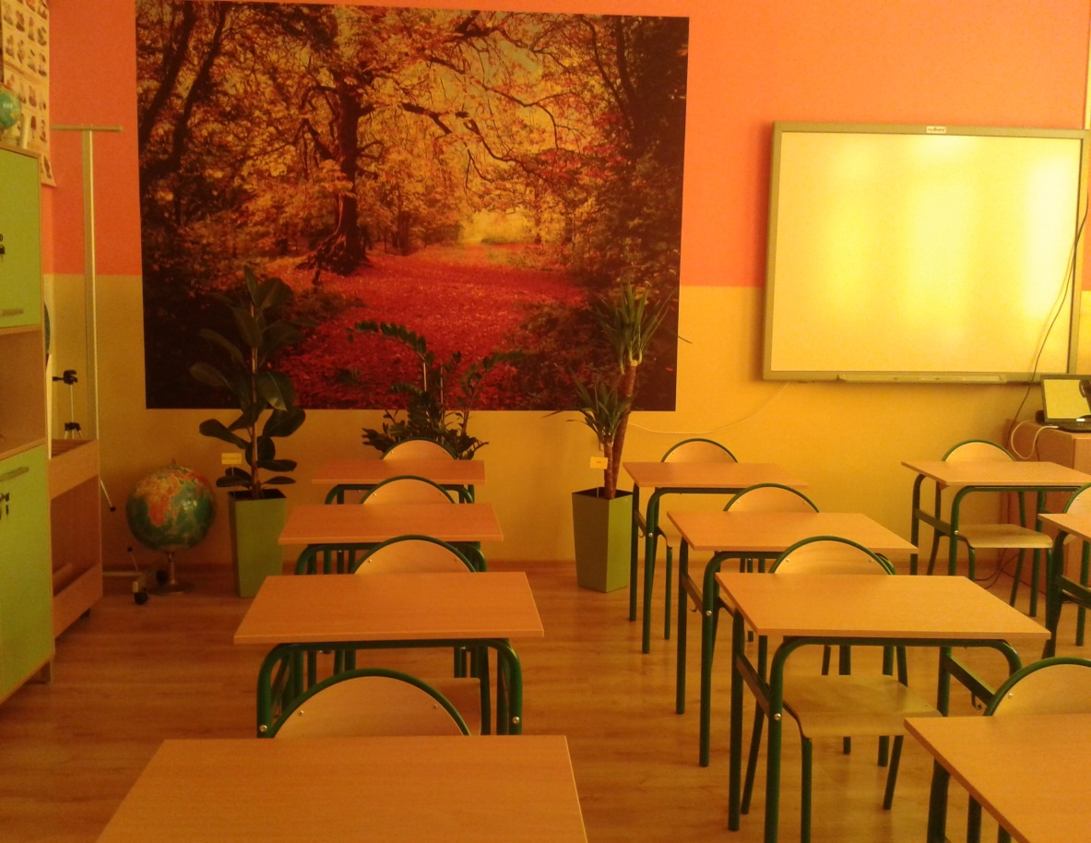
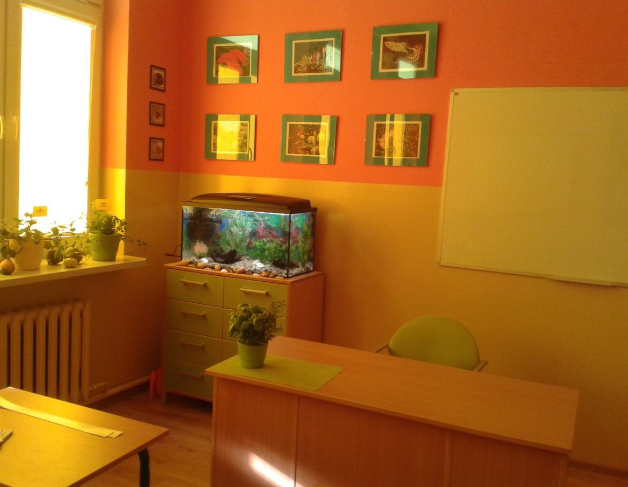
Informacja o dofinansowaniu przez WFOŚiGW w Łodzi w pracowni ekologiczno-przyrodniczej
